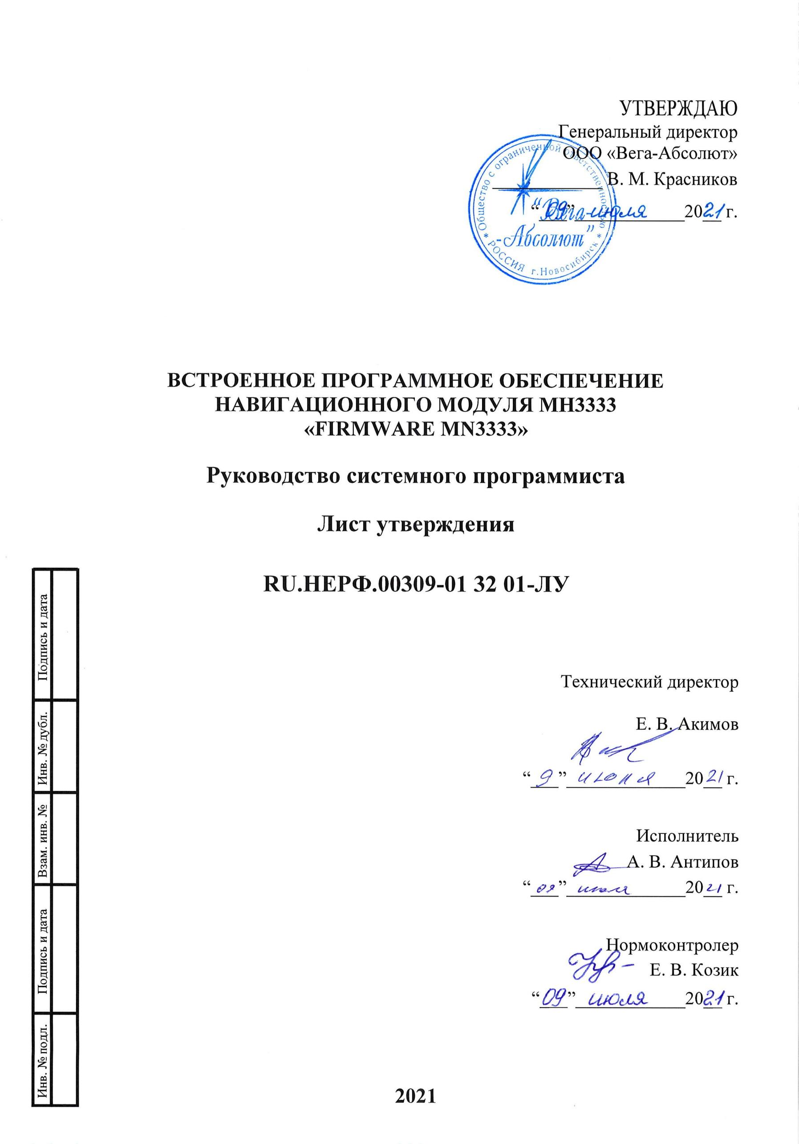

**УТВЕРЖДЕНО**

RU.НЕРФ.00309-01 32 01-ЛУ

**ВСТРОЕННОЕ ПРОГРАММНОЕ ОБЕСПЕЧЕНИЕ НАВИГАЦИОННОГО МОДУЛЯ МН3333**

**«FIRMWARE MN3333»**

**Руководство системного программиста RU.НЕРФ.00309-01 32 01**

|  |  |
| --- | --- |
| Подпись и дата |  |
| Инв. № дубл. |  |
| Взам. инв. № |  |
| Подпись и дата |  |
| Инв. № подл. |  |

Листов 18

**2021**

# АННОТАЦИЯ

В данном программном документе приведено руководство системного программиста по настройке и использованию встроенного программного обеспечения навигационного модуля МН3333 «FIRMWARE MN3333» (далее ПО), предназначенного для прошивки навигационных модулей производства ООО «Вега- Абсолют» для обеспечения их функционирования и выполнения всех рабочих процессов.

В разделе «Общие сведения о программе» указаны назначение и функции программы и сведения о технических и программных средствах, обеспечивающих выполнение данной программы, а также требования к персоналу.

В разделе «Структура программы» приведены сведения о структуре программы, ее составных частях, о связях между составными частями и о связях с другими программами.

В разделе «Настройка программы» приведено описание действий по настройке программы на условия конкретного применения (настройка на состав технических и программных средств, выбор функций и др.).

В разделе «Проверка программы» приведено описание способов проверки, позволяющих дать общее заключение о работоспособности программы (контрольные примеры, методы прогона, результаты).

Оформление программного документа «Руководство системного программиста» произведено по требованиям ЕСПД (ГОСТ 19.101-77 1), ГОСТ 19.103- 77 2), ГОСТ 19.104-78* 3), ГОСТ 19.105-78* 4), ГОСТ 19.106-78* 5), ГОСТ 19.503-79*

6), ГОСТ 19.604-78* 7)).

1) ГОСТ 19.101-77 ЕСПД. Виды программ и программных документов

2) ГОСТ 19.103-77 ЕСПД. Обозначение программ и программных документов

3) ГОСТ 19.104-78* ЕСПД. Основные надписи

4) ГОСТ 19.105-78* ЕСПД. Общие требования к программным документам

5) ГОСТ 19.106-78* ЕСПД. Общие требования к программным документам, выполненным печатным способом

6) ГОСТ 19.503-79* ЕСПД. Руководство системного программиста. Требования к содержанию и оформлению

7) ГОСТ 19.604-78* ЕСПД. Правила внесения изменений в программные документы, выполненные печатным способом

# СОДЕРЖАНИЕ

АННОТАЦИЯ 2

СОДЕРЖАНИЕ 3

1. ОБЩИЕ СВЕДЕНИЯ О ПРОГРАММЕ 4
   1. Назначение программы 4
   2. Функции программы 4
   3. Минимальный состав технических средств 4
   4. Минимальный состав программных средств 5
   5. Требования к персоналу (системному программисту) 5
2. СТРУКТУРА ПРОГРАММЫ 6
   1. Сведения о структуре программы 6
   2. Сведения о составных частях программы 6
   3. Сведения о связях между составными частями программы 6
   4. Сведения о связях с другими программами 7
3. НАСТРОЙКА ПРОГРАММЫ 8
   1. Настройка на состав технических средств 8
   2. Настройка на состав программных средств 8
      1. Установка драйвера 8
      2. Считывание данных с COM-порта 13
4. ПРОВЕРКА ПРОГРАММЫ 15
   1. Описание способов проверки 15
5. СООБЩЕНИЯ СИСТЕМНОМУ ПРОГРАММИСТУ 17

# ОБЩИЕ СВЕДЕНИЯ О ПРОГРАММЕ

# Назначение программы

Описываемое программное обеспечение имеет наименование: «FIRMWARE MN3333» (далее ПО МН3333).

ПО предназначено для прошивки навигационных модулей производства ООО

«Вега-Абсолют» для обеспечения их функционирования и выполнения всех рабочих процессов.

Модуль МН3333 предназначен для встраивания в аппаратуру спутниковой навигации для обеспечения измерений текущих навигационных параметров с использованием глобальных навигационных спутниковых систем (ГНСС) ГЛОНАСС и GPS и определения на их основе координат и скорости движения потребителя.

# Функции программы

ПО МН3333 позволяет обеспечить выполнение следующих функций:

* Выдача навигационных параметров по протоколу NMEA с частотой 1 Гц;
* Обмен с внешним оборудованием по последовательным портам УАПП

(UART).

# Минимальный состав технических средств

В состав используемых технических средств должны входить:

* + - Модуль навигационный МН3333;
    - Антенна ГЛОНАСС/GPS;
    - Демо-плата или аппаратура спутниковой навигации. Минимальные требования к характеристикам МН3333:
    - ARM7EJ-S CPU;
    - Тактовая частота 158 МГц;
    - объем flash памяти – 8 Мб;
    - объем ОЗУ – 256 Кб.

# Минимальный состав программных средств

Для выполнения функций ПО МН3333 необходима реализация программного обеспечения второй стороны в соответствии с протоколами передачи данных, реализованными в ПО МН3333.

Для передачи навигационных данных используется протокол NMEA. Все коммуникации с аппаратурой спутниковой навигации должны формироваться в соответствии с этим протоколом.

# Требования к персоналу (системному программисту)

Системный программист должен иметь минимум среднее техническое образование.

Поскольку ПО МН3333 не является независимым продуктом, а входит в состав системы по созданию аппаратуры спутниковой навигации, в обязанности персонала входит не только обслуживание ПО МН3333, но и обслуживание всей системы.

В перечень задач, выполняемых системным программистом, должны входить:

* задача поддержания работоспособности технических средств;
* задача установки (инсталляции) и поддержания работоспособности программных средств;
* задача установки (инсталляции) и поддержания работоспособности ПО МН3333;
* задача диагностики и определение причин неисправности ПО МН3333.

# СТРУКТУРА ПРОГРАММЫ

# Сведения о структуре программы

Принцип действия ПО МН3333 основан на параллельном приеме и обработке 32-мя измерительными каналами сигналов навигационных КА КНС ГЛОНАСС в частотном диапазоне L1 (СТ-код), GPS на частоте L1 (C/A код) и GALILEO на частоте E1. Модуль выполнен на основе специализированного набора микросхем (чипсета) MТ3333.

# Сведения о составных частях программы

ПО МН3333 включает в себя несколько модулей. Сведения о назначении каждого модуля представлены в таблице 1.

Таблица 1 – Сведения о составных частях ПО «FIRMWARE MN3333»

|  |  |
| --- | --- |
| **Модуль** | **Аннотация** |
| Обработчик обмена по UART | Обработчик протоколов обмена данными  (NMEA) |
| Утилиты MTK SDK | Утилиты входящие в состав набора  средств разработки MTK |
| Ядро MTK SDK | Модуль обработки сигналов КА КНС и  вычисления навигационного решения |

# Сведения о связях между составными частями программы

Архитектура встроенного ПО МН3333 изображена на Рисунке 1.

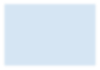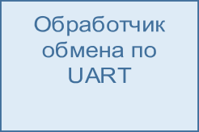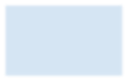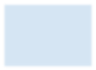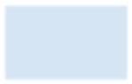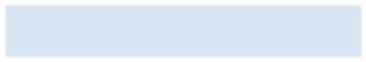

Рисунок 1 – Архитектура встроенного ПО МН3333

# Сведения о связях с другими программами

Связи с другими программами отсутствуют.

# НАСТРОЙКА ПРОГРАММЫ

# Настройка на состав технических средств

Поскольку ПО МН3333 предназначено только для установки на модули ООО

«Вега-Абсолют», оно не требует дополнительной настройки под состав технических средств.

# Настройка на состав программных средств

Взаимодействие с ПО МН3333 происходит при подключении к демо-плате или аппаратуре спутниковой навигации с последующим подключением к персональному компьютеру. Далее описан способ подключения аппаратуры к компьютеру.

* + 1. **Установка драйвера**

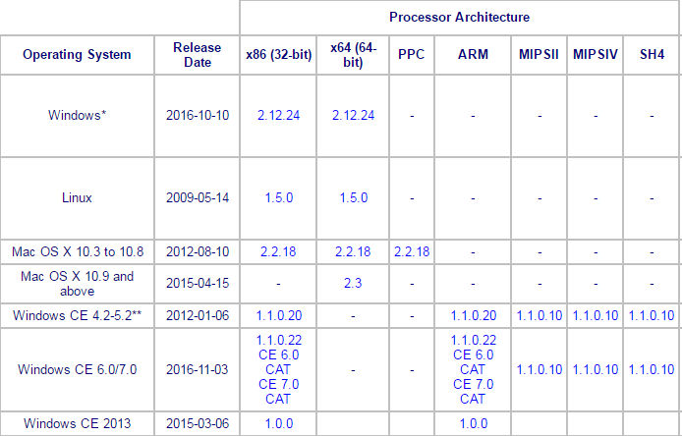Для считывания данных с аппаратуры на ПЭВМ необходимо установить драйвер по ссылке: <http://www.ftdichip.com/Drivers/VCP.htm>. На этой странице выбрать в таблице файл, соответствующий вашей системе. В той же таблице можно найти руководство по установке нужного драйвера.

Далее описан метод установки драйвера для Windows 7 (64-bit).

1. 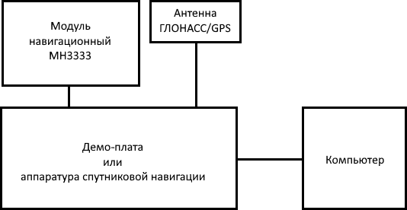Скачав и распаковав архив с драйвером, подключите аппаратуру к компьютеру по схеме.
2. Запустите на компьютере «Диспетчер устройств» из меню «Пуск». Появится окно:

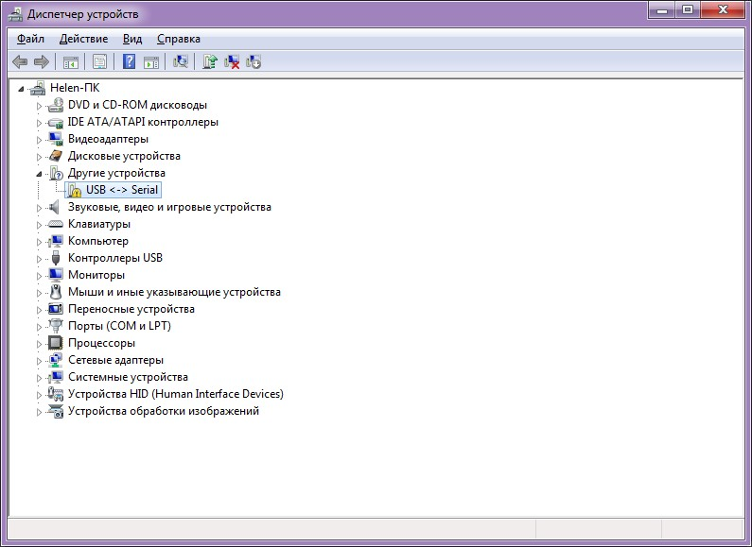

1. Правой кнопкой нажмите на выделенную строчку «USB <-> Serial» и в контекстном меню выберите «Обновить драйверы». Появится окно:

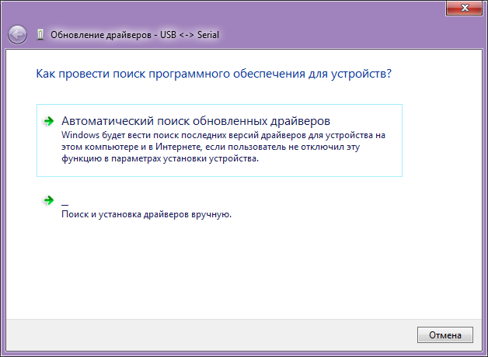

1. В этом окне выберите «Поиск и установка драйверов вручную».
2. В появившемся окне нажмите кнопку «Обзор» и укажите путь к папке с драйвером.

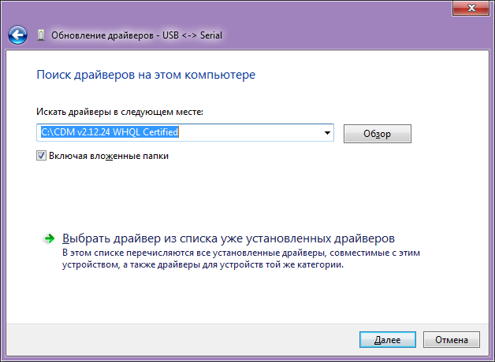

1. Нажмите «Далее» - начнется установка драйвера.

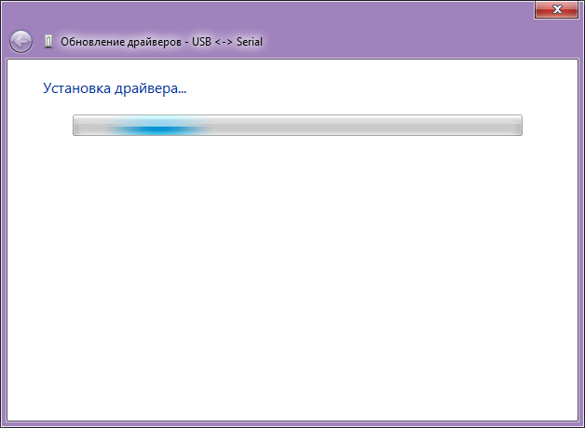

1. По завершении данного этапа перейдите в окно «диспетчер устройств» -

надпись «USB <-> Serial» изменится на «USB Serial Port».

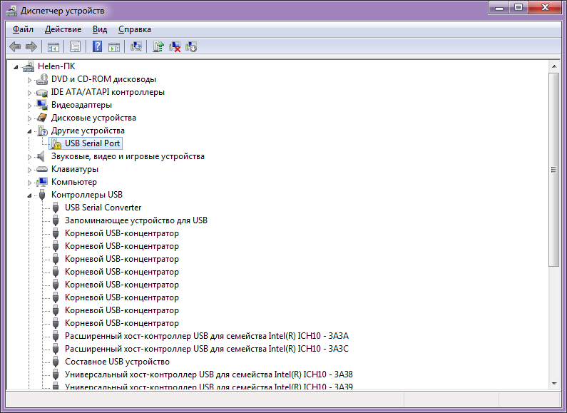

1. В точности повторите действия, описанные в пунктах 3-5. По окончании установки появится окно:

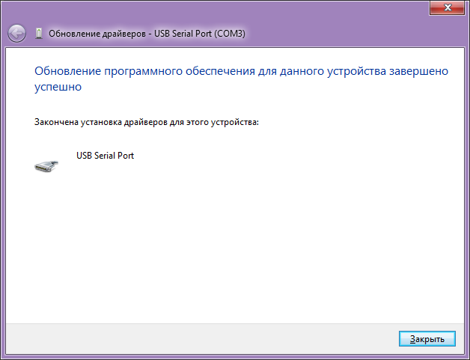

1. После этого в «Диспетчере устройств» появится раздел «Порты (COM и LPT)» со списком виртуальных портов.

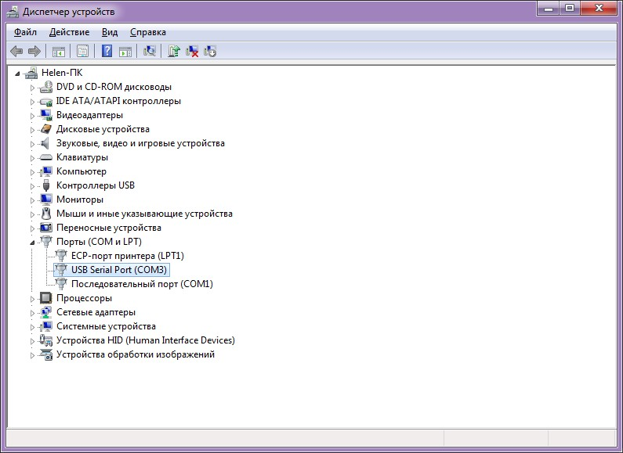

* + 1. **Считывание данных с COM-порта.**

Для считывания данных с COM-порта можно установить любую подходящую для этого программу. В нашем примере это программа Hercules, которую можно скачать по ссылке [http://www.hw-group.com/products/hercules/index_en.html.](http://www.hw-group.com/products/hercules/index_en.html) После скачивания, программу можно сразу запускать, она не требует установки.

Рабочая область программы Hercules выглядит следующим образом:

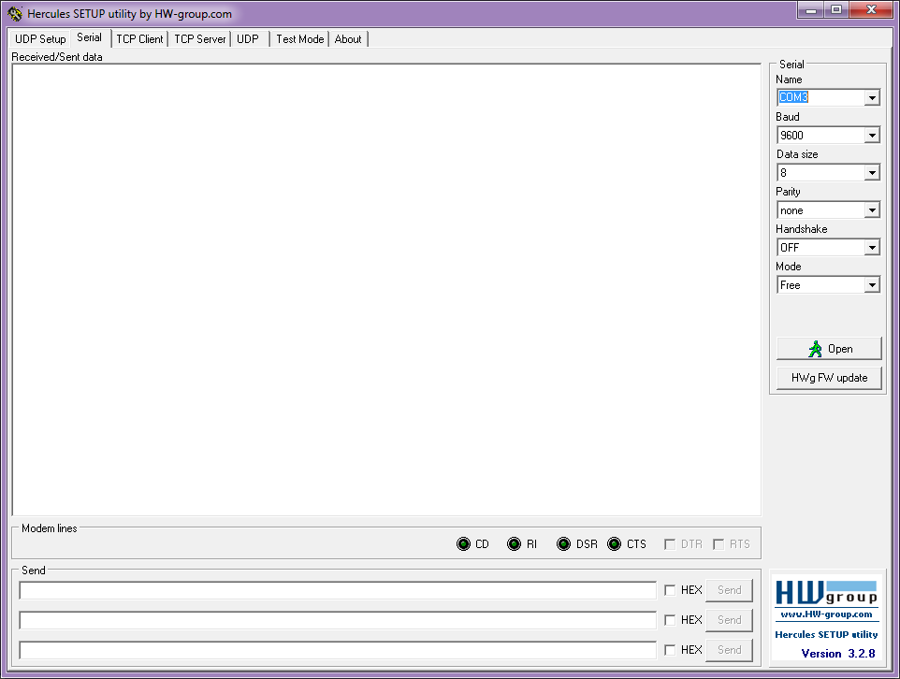

На скриншоте также указаны необходимые параметры для считывания данных с аппаратуры. Для начала считывания нажмите кнопку «Open».

Программа начнёт выдавать данные с аппаратуры в формате NMEA:

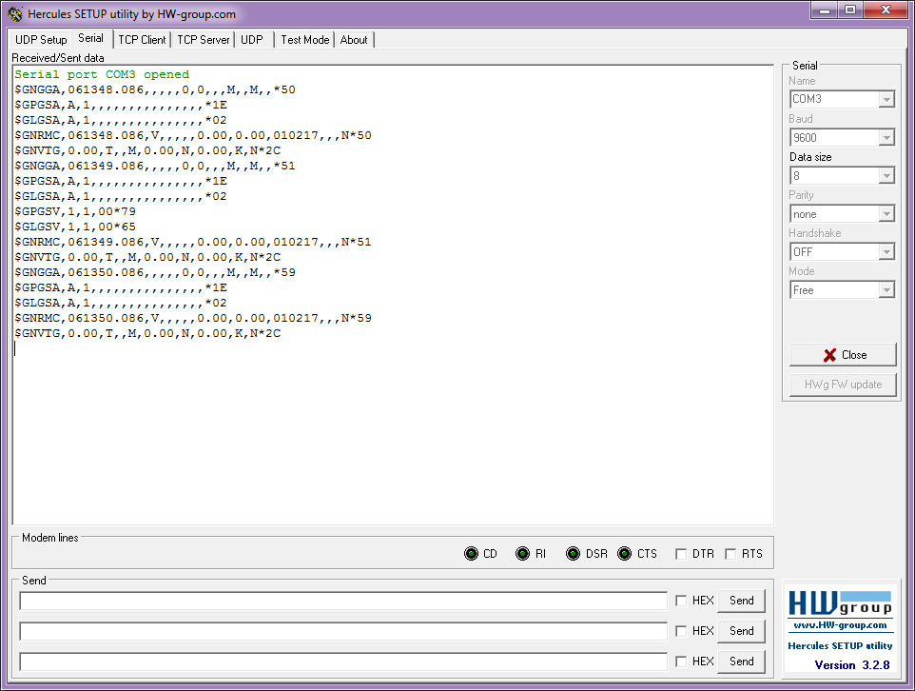

# ПРОВЕРКА ПРОГРАММЫ

# 4.1. Описание способов проверки

Для проверки ПО МН3333 необходимо подключить модуль к компьютеру через демо-плату. Демо-плата позволяет локализовать неполадку по индикации.

Убедиться, что питание успешно подключено можно по индикатору GNSS_On, расположенному в правом верхнем углу демо-платы (рис.4.1). Индикатор питания горит красным всё время, пока подключено питание. Если индикатор питания не горит, это значит, что питание не подключено. Следует проверить исправность соединительного кабеля и USB-порта.

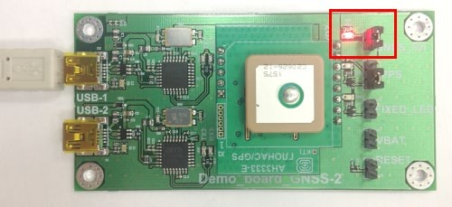

Рисунок 4.1. Положение индикатора питания ГНСС-антенны.

При считывании данных с COM-порта при помощи терминальной программы (например, Hercules) мигает зеленым цветом индикатор Rx1, расположенный слева от аппаратуры на демо-плате (рис.4.2).

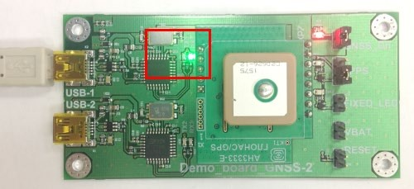

Рисунок 4.2. Положение индикатора считывания данных с аппаратуры.

Если индикатор Rx1 не горит, или после пары вспышек прекращает гореть, это означает, что данные с аппаратуры не считываются. Следует проверить, правильно ли настроен COM-порт, и параметры считывания данных в терминальной программе.

# СООБЩЕНИЯ СИСТЕМНОМУ ПРОГРАММИСТУ

Информационные сообщения для системного программиста отсутствуют.

|  |  |  |  |  |  |  |  |  |  |
| --- | --- | --- | --- | --- | --- | --- | --- | --- | --- |
| **Лист регистрации изменений** | | | | | | | | | |
| Номера листов (страниц) | | | | | Всего листов (страниц) в докум | № документа | Входящий  № сопрово дительного документа и дата | Подп. | Дата |
| Изм | изменен ных | заме ненных | новых | анулиро ванных |
|  |  |  |  |  |  |  |  |  |  |
|  |  |  |  |  |  |  |  |  |  |
|  |  |  |  |  |  |  |  |  |  |
|  |  |  |  |  |  |  |  |  |  |
|  |  |  |  |  |  |  |  |  |  |
|  |  |  |  |  |  |  |  |  |  |
|  |  |  |  |  |  |  |  |  |  |
|  |  |  |  |  |  |  |  |  |  |
|  |  |  |  |  |  |  |  |  |  |
|  |  |  |  |  |  |  |  |  |  |
|  |  |  |  |  |  |  |  |  |  |
|  |  |  |  |  |  |  |  |  |  |
|  |  |  |  |  |  |  |  |  |  |
|  |  |  |  |  |  |  |  |  |  |
|  |  |  |  |  |  |  |  |  |  |
|  |  |  |  |  |  |  |  |  |  |
|  |  |  |  |  |  |  |  |  |  |
|  |  |  |  |  |  |  |  |  |  |
|  |  |  |  |  |  |  |  |  |  |
|  |  |  |  |  |  |  |  |  |  |
|  |  |  |  |  |  |  |  |  |  |
|  |  |  |  |  |  |  |  |  |  |
|  |  |  |  |  |  |  |  |  |  |
|  |  |  |  |  |  |  |  |  |  |
|  |  |  |  |  |  |  |  |  |  |
|  |  |  |  |  |  |  |  |  |  |
|  |  |  |  |  |  |  |  |  |  |
|  |  |  |  |  |  |  |  |  |  |
|  |  |  |  |  |  |  |  |  |  |
|  |  |  |  |  |  |  |  |  |  |
|  |  |  |  |  |  |  |  |  |  |
|  |  |  |  |  |  |  |  |  |  |
|  |  |  |  |  |  |  |  |  |  |
|  |  |  |  |  |  |  |  |  |  |
|  |  |  |  |  |  |  |  |  |  |
|  |  |  |  |  |  |  |  |  |  |
|  |  |  |  |  |  |  |  |  |  |
|  |  |  |  |  |  |  |  |  |  |
|  |  |  |  |  |  |  |  |  |  |
|  |  |  |  |  |  |  |  |  |  |
|  |  |  |  |  |  |  |  |  |  |
|  |  |  |  |  |  |  |  |  |  |